新桥街道中心幼儿园小一班幼儿生活状况记录表

观察对象：小一班全体幼儿

观察者：花倩、万艳玲

观察目标：了解目标幼儿入园初期的适应能力

观察内容：观察目标幼儿来园情绪、午餐、午睡的情况

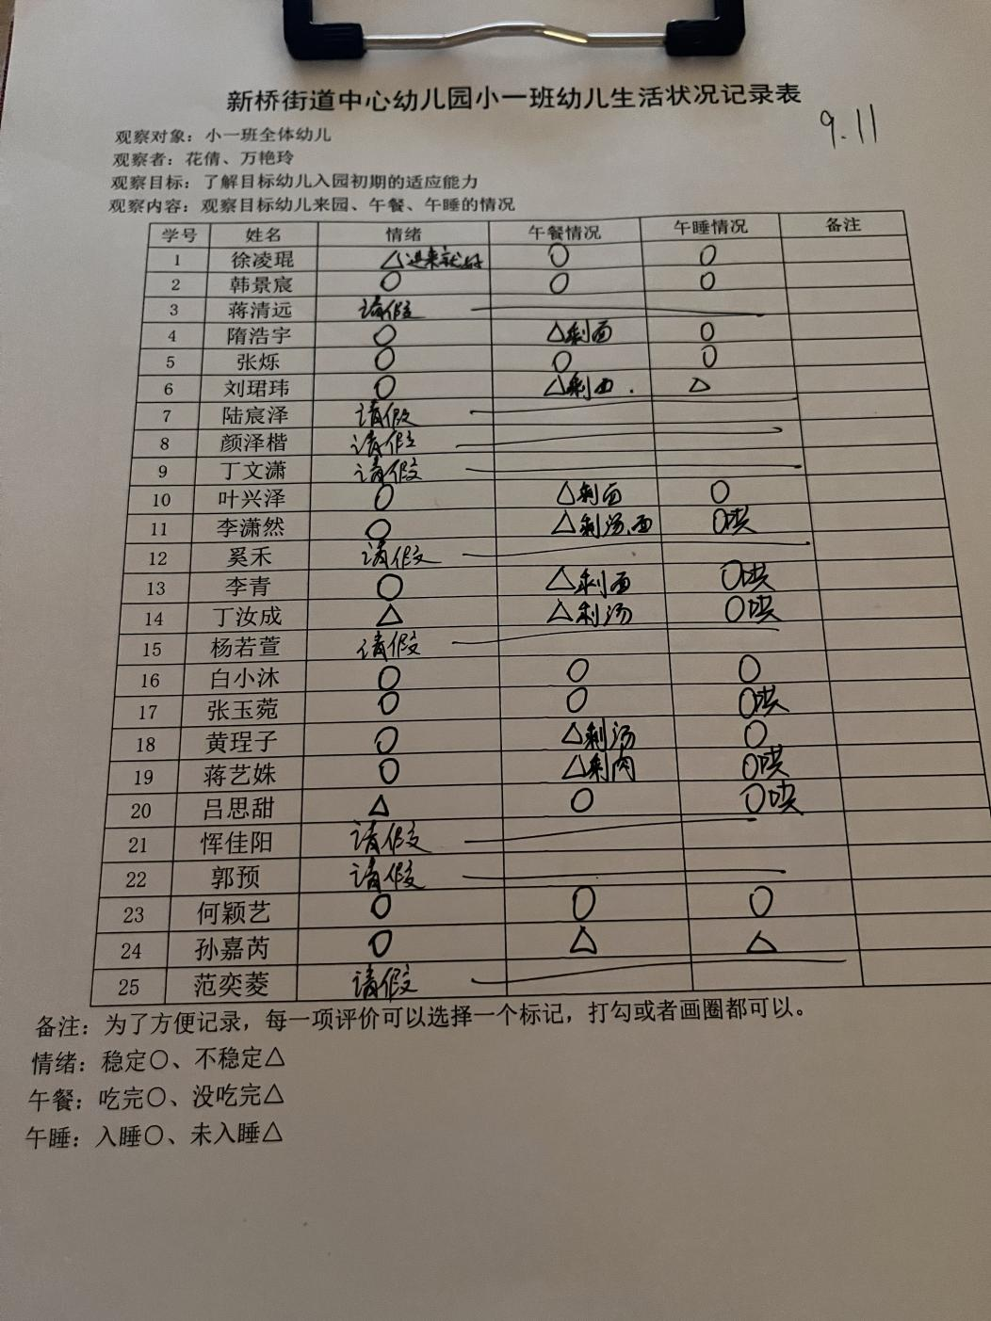

备注：为了方便记录，每一项评价可以选择一个标记，打勾或者画圈都可以。

情绪：稳定○、不稳定△

午餐：吃完○、没吃完△

午睡：入睡○、未入睡△

**情绪：**

入园情绪：今天大部分孩子在入园时的情绪是比较稳定的，可以独立入园，个别幼儿在门口出现哭闹情绪，进入教室后，能在老师的安抚下，安静进入游戏。

园内情绪：大部分小朋能安静愉快地进行区域游戏，丁汝成宝宝偶尔会有想妈妈的情绪，在老师的引导下，能调整自己的情绪。

**区域游戏：**

|  |  |  |
| --- | --- | --- |
| C:/Users/admin/Desktop/9ce01b9227d190437b641c6fcbd2d9de.jpg9ce01b9227d190437b641c6fcbd2d9de | C:/Users/admin/Desktop/21a0204d7c42d3423e76084753e50a29.jpg21a0204d7c42d3423e76084753e50a29 | C:/Users/admin/Desktop/3976c86d61b77d69b67d5fd4d08c13ca.jpg3976c86d61b77d69b67d5fd4d08c13ca |
| C:/Users/admin/Desktop/acbe8d1645a3c302a42dcf6774b296af.jpgacbe8d1645a3c302a42dcf6774b296af | C:/Users/admin/Desktop/cdfadf5b7956b7e7a3ca21bd2e306a3d.jpgcdfadf5b7956b7e7a3ca21bd2e306a3d | C:/Users/admin/Desktop/f5fbdcccdd113666f114838b3463065d.jpgf5fbdcccdd113666f114838b3463065d |

今天的游戏中，能够自己寻找玩具，并较专注地游戏的小朋友有：徐凌琨、韩景宸、隋浩宇、张烁、刘珺玮、叶兴泽、李潇然、李青、丁汝成、白小沐、张玉宛、黄埕子、蒋艺姝、吕思甜、何颖艺、孙嘉芮。

**集体活动：**

**美术：神奇的画笔**

|  |  |  |
| --- | --- | --- |
| C:/Users/admin/Desktop/IMG_5185.JPGIMG_5185 | C:/Users/admin/Desktop/IMG_5187.JPGIMG_5187 | C:/Users/admin/Desktop/IMG_5194.JPGIMG_5194 |

神奇的画笔是一节让幼儿认识蜡笔的活动,蜡笔色彩鲜艳,画在纸上可以变成各种各样有颜色的图案，是孩子画画经常用到的工具。本次活动主要通过给孩子一个颜色视觉的冲击,引起他们对蜡笔和绘画的兴趣，从介绍蜡笔宝宝的不同和作用让他们认识蜡笔、了解学习用蜡笔作画的方法，并且喜欢上蜡笔，从而建立初步的绘画常规。

活动中韩景宸、隋浩宇、张烁、刘珺玮、李潇然、李青、丁汝成、张玉宛、黄埕子、蒋艺姝、吕思甜、何颖艺、孙嘉芮能对蜡笔和绘画活动产生兴趣，在老师的介绍下认识蜡笔，了解握笔方法及作画姿势，愿意参加绘画活动，并尝试用画笔绘画。白小沐、叶兴泽、徐凌琨这三位小朋友要认真倾听，不相互聊天，还要注意多多练习正确的握笔姿势哦。

**室内活动：**

|  |  |  |
| --- | --- | --- |
| C:/Users/admin/Desktop/a616f0d1ccb1bbb851ba3fc0024c6619.jpga616f0d1ccb1bbb851ba3fc0024c6619 | C:/Users/admin/Desktop/da99873a5b9cfff63c74b2835cceb142.jpgda99873a5b9cfff63c74b2835cceb142 | C:/Users/admin/Desktop/fc408577be404cd1e35a3407f151124c.jpgfc408577be404cd1e35a3407f151124c |

由于下雨，今天小朋友们没有进行户外体育活动，大家在教室里一起进行了早操练习，伴随着具有节奏感的旋律，小朋友们跟着老师一起跳的有模有样。

**生活活动情况：**

1.午餐情况：

今天的午饭吃的是意大利面、海鲜菇木耳老鸭汤。大部分的孩子是能够自主进餐的，个别幼儿需要老师喂，我们鼓励幼儿自己的事情自己做，家长在家也可以适当的放手。根据观察，我们小一班有很多孩子都有不爱吃菜，有个别幼儿挑食严重，需要家长们回家再继续跟进、配合一起让孩子不挑食，爱吃饭菜。

2.午睡情况：

午睡时个别孩子有哭闹现象，少部分孩子需要老师、阿姨拍一拍哄睡，个别孩子躺在床上比较安静，但入睡比较晚，大家需要调整孩子的作息时间哦！

**家园合作：**

1.动态上的照片，仅作为老师观察时的随拍，并不是所有孩子的照片都会呈现。

2.个别幼儿还不熟悉自己的大名、有的还不认识自己的标记，请家长回家做进一步引导。

3.家长定期关注幼儿手指甲，勤剪指甲以防藏污纳垢。

4.每天户外结束后，老师会为孩子们更换吸汗巾，部分幼儿抽屉内已经没有干净的吸汗巾了，家长及时帮助幼儿准备好哦。